LEVANTAMENTO E ANÁLISE DOS INDICADORES SOCIOECONÔMICOS RELATIVOS AO TURISMO DE CAMPO MOURÃO - PR

Júlia Gabriela Bernardes Gonçalves
Unespar/Campus Campo Mourão, juliagabriela.bernard@gmail.com

Raquel dos Santos Vieira
Unespar/Campus Campo Mourão, raquel.vieira@unespar.edu.br

Larissa de Mattos Alves
Unespar/Campus Campo Mourão, Larissa.mattos@unespar.edu.br

Modalidade: Pesquisa
Programa Institucional: PIC – Programa Institucional de Iniciação Científica Voluntário
Grande Área do Conhecimento: Ciências Sociais Aplicadas

INTRODUÇÃO

Os indicadores econômicos são medidas estatísticas que retratam os aspectos quantitativos e qualitativos da realidade social e econômica. Tratam-se de ferramentas de análise, que auxiliam nas descrições e diagnósticos das políticas públicas. São, também, instrumentos de comunicação, para facilitar a divulgação e debates sobre os problemas e as soluções para o desenvolvimento humano e sustentável e fontes de informações, que podem ser obtidas através de pesquisas, registros, sistemas de informação e outros (Januzzi, 2004).
Historicamente, observa-se a importância destes indicadores. Em 1960, o desenvolvimento na área dos indicadores sociais ganhou corpo científico durante as tentativas de organização dos sistemas. Isso se deu depois de analisar o crescimento e não o desenvolvimento nas condições de vida dos moradores de determinadas populações. No ano de 1970, ocorreu a crise fiscal do Estado iniciada nos Estados Unidos, a qual gerou um desequilíbrio econômico e se espalhou para outros países. Nesse cenário, o Brasil enfrentou uma crise extrema na economia do país, que impulsionou a melhoria da administração pública e a retomada no desenvolvimento econômico (Januzzi, 2004).
Com o passar dos anos, em 1988, o Sistema de Proteção Social e o aprimoramento de experiências de formulação e implementação de políticas públicas começou a demonstrar a pertinência instrumental dos indicadores sociais nas fases do ciclo de políticas públicas, levando então a uma reforma gerencial na gestão púbica no ano de 1990 que permanece até os dias atuais (Januzzi, 2004).
De acordo com o artigo de Siedenberg (2003, p. 53):

Com muita frequência indicadores são apresentados como um valor estatístico em si, desvirtuando o sentido do próprio conceito: um indicador expressa algo que ele mesmo não é, ou seja, ele exprime apenas parcialmente determinado aspecto; ele é somente uma espécie de representante de um determinado aspecto de uma realidade bem mais complexa.

De acordo com Paulo Jannuzzi (2014), os indicadores socioeconômicos são instrumentos para o planejamento que desempenham então um papel fundamental no processo de mudança e melhoria de uma sociedade, sendo uma medida para quantificar e qualificar a realidade social e econômica da mesma. Essa análise também serve para quantificar os avanços e/ou retrocessos presentes na condição de vida da população, sendo elas relacionadas também a saúde, renda e educação, elaborando diagnósticos da realidade social de comunidades, cidades ou estados.
Já Soligo (2012) afirma que os indicadores socioeconômicos são uma medida quantitativa analisados de uma forma única, ou seja, os mesmos são analisados quantificando dados em uma forma ampla, o que acaba tornando o processo de análise difícil como um todo.
No Brasil, os principais indicadores socioeconômicos são: Produto Interno Bruto (PIB), Renda Per Capita, Índice de Desenvolvimento Humano (IDH), Coeficiente de Gini e Produto Nacional Bruto (PNB). O PIB é um indicador econômico que representa a soma de todos os bens e serviços produzidos em um determinado país, ou seja, todo o desenvolvimento econômico que ocorre durante um período, sendo então, utilizado como uma medida da atividade econômica. Já o IDH avalia o conhecimento e o padrão de vida da sociedade, para comparar o desenvolvimento de diferentes regiões e o progresso ao longo do tempo. A Renda Per Capita é a medida utilizada para avaliar a renda média por pessoa de um determinado país ou região. Este indicador é utilizado para caracterizar o desenvolvimento econômico de um país, mesmo não sendo 100% eficaz por ser uma cotação média. O Coeficiente de Gini é utilizado para identificar a desigualdade social e econômica de uma determinada região, sendo então considerado um indicador social. O PNB é o valor relacionado ao total de bens e serviços de uma nação, sendo então, um indicador econômico.
Os principais boletins de conjuntura no Brasil são o Censo Demográfico e Censo Agropecuário, coordenados pelo Instituto Brasileiro de Geografia e Estatística (IBGE). O Censo Demográfico é utilizado para coletar informações referentes às características demográficas populacionais, sociais e econômicas e, é utilizado para compreender e subsidiar as políticas públicas. Já o Censo Agropecuário, é utilizado na análise das atividades econômicas do setor agropecuário de uma determinada região ou estado.
A partir do exposto, nota-se que os indicadores socioeconômicos apresentam-se como fundamentais para orientar a tomada de decisão de gestores públicos no que se refere à formulação e a aprovação de políticas públicas que contribuam para o desenvolvimento sustentável da sociedade brasileira (Lage; Milone, 2001).
Dessa forma, é fundamental conhecer e compreender os indicadores socioeconômicos relativos à atividade turística para, então, propor políticas públicas que contribuam para o desenvolvimento sustentável desta e, consequentemente, da sociedade envolvida direta ou indiretamente. (Rattner, 2003).
Nesse contexto, o presente trabalho apresenta como objetivo geral: analisar os indicadores socioeconômicos do turismo de Campo Mourão – PR. Justifica-se a realização da pesquisa, primeiramente pela identificação de uma lacuna científica na abordagem do tema e, segundamente, pela relevância social destes, visto que, os indicadores socioeconômicos se apresentam como elementos fundamentais para gestores públicos e privados por contribuírem para uma tomada de decisões assertivas.

MATERIAIS E MÉTODOS

A pesquisa apresenta abordagem qualitativa e quantitativa (Gil, 2022) e está delineada como pesquisa de levantamento (Gil, 2022). Para o alcance do objetivo proposto, foram utilizadas como estratégias de coleta de dados a revisão bibliográfica em livros, periódicos da área, teses, dissertações e sites especializados no tema indicadores socioeconômicos relativos ao turismo.
Para a coleta dos indicadores socioeconômicos foram utilizados boletins, dos últimos dez anos, do Instituto Brasileiro de Geografia e Estatística (IBGE) e do Instituto Paranaense de Desenvolvimento Econômico (IPARDES). Os dados coletados foram extraídos e tabulados utilizando planilha do Software Microsoft Excel e, posteriormente, analisados.
Para analisar as atividades características do turismo (ACTs) no município de Campo Mourão, foram utilizados os dados presentes no Ipardes (2024) para coletarmos informações dos últimos 10 anos da atividade turística da cidade, onde contém poucas atualizações. Por conta da falta de informações recentes, foram feitas análises entre o ano de 2014 a 2022, não havendo atualizações nos anos de 2023 e 2024.

RESULTADOS E DISCUSSÕES

Caracterização da Área de estudo: Campo Mourão - PR

Campo Mourão está situado no Centro Oeste do Paraná, possui população de 99.432 habitantes e está localizada há 452 km de Curitiba, Capital do Estado (IBGE, 202). O município conta com um forte desenvolvimento agroindustrial, movimentando assim, a economia por meio da agricultura, pecuária e indústria de alimentos, sendo reconhecida como um pólo agroindustrial da região do Paraná. (IBGE, 2022). Devido a essas características econômicas, o segmento de turismo predominante na cidade é o de negócios, tendo em vista o deslocamento de profissionais de outras regiões para desenvolver atividades de negócios no local, principalmente voltados ao agronegócio.

Figura 1 – Localização de Campo Mourão
Fonte: IPARDES; IBGE organizado por MORIGI (2013).

Os principais indicadores socioeconômicos presentes em Campo Mourão são: Índice de Desenvolvimento Humano Municipal (IDHM), Produto Interno Bruto (PIB) Per Capita, Educação e Saúde (IBGE, 2022).
O índice de desenvolvimento humano municipal de Campo Mourão é de 0,757. Este dado refere-se ao ano de 2010, não havendo novas atualizações do mesmo (IBGE, 2010). O PIB Per Capita de Campo Mourão é de R$ 53.562,73, estando em 84° lugar no ranking de 2021 da região geográfica. Este índice está fortemente relacionado ao setor agroindustrial de Campo Mourão, que se caracteriza como um polo da microrregião (IBGE, 2022).

Análise dos Indicadores Socioeconoômicos de Turismo de Campo Mourão

Os prestadores de serviços inscritos no Cadastur são divididos entre Agência de Turismo, Meio de hospedagem, Transportadora Turística, Guia de Turismo e Organizadora de eventos.

Gráfico 1 – Prestadores de Serviços no Cadastur
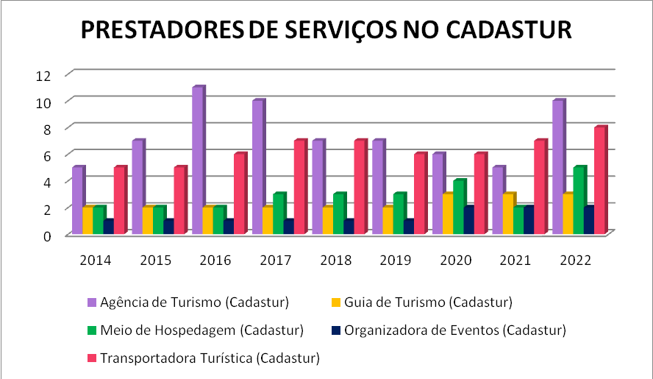
Fonte: Ipardes (2024)

Haviam 5 Agências de Turismo abertas no ano de 2014, subindo para 7 no ano de 2015, tendo mais um aumento de 4 agências, que foram para 11 no ano de 2016. Já no ano de 2017 caiu para 10, continuando caindo no ano de 2018 que foi para 7. Em 2019 permaneceu com 7 Agências de Turismo cadastradas no Cadastur, mas no ano de 2020 voltou a cair, indo para 6 e 5 em 2021. Em 2022 o número voltou a subir e contabilizou 10 agências, sendo então o segundo maior número durante esses 9 anos. Os Guias de Turismo cadastrados no Cadastur permaneceram durante o ano de 2014 a 2019 com 2 cadastrados, subindo para 3 no ano de 2020, permanecendo assim, durante os dois anos seguintes. Em Meios de Hospedagem haviam 2 no ano de 2014, permanecendo assim, até o ano de 2016, onde teve um aumento de mais um cadastrado, que subiu para 3 em 2017 e permaneceu desta forma até 2019. Em 2020 houve mais um aumento no número de prestadores de serviços cadastrados no Cadastur, onde subiu para 4, com o aumento da pandemia e o impacto causado em vários setores, incluindo a hotelaria, houve uma queda, indo então para 2 em 2021, subindo para 5 em 2022. As Organizadoras de Eventos com cadastro no Cadastur foi de apenas uma no ano de 2014, permanecendo assim durante os 5 anos seguintes, até o ano de 2019, subindo para 2 no ano de 2020 e permanecendo assim até 2022. Haviam 5 Transportadoras Turísticas no ano de 2014, permanecendo assim no ano de 2015. No ano de 2016 subiu para e 7 no ano de 2017, permanecendo assim no ano de 2018. Em 2019 caiu para 6 novamente, onde permaneceu assim durante o ano de 2020. Em 2021 subiu para 7 e 8 em 2022.
Os estabelecimentos (RAIS) nas atividades características do Turismo foram divididos em 8 categorias, sendo elas, alojamento, alimentação, transporte terrestre, transporte aéreo e aquaviário (não havendo dados), agências de viagem, aluguel de transportes e cultura e lazer. Dentre esses tópicos obtivemos informações referentes às atividades entre os anos de 2014 a 2021.

Gráfico 2 – Estabelecimento nas Atividades Características do Turismo
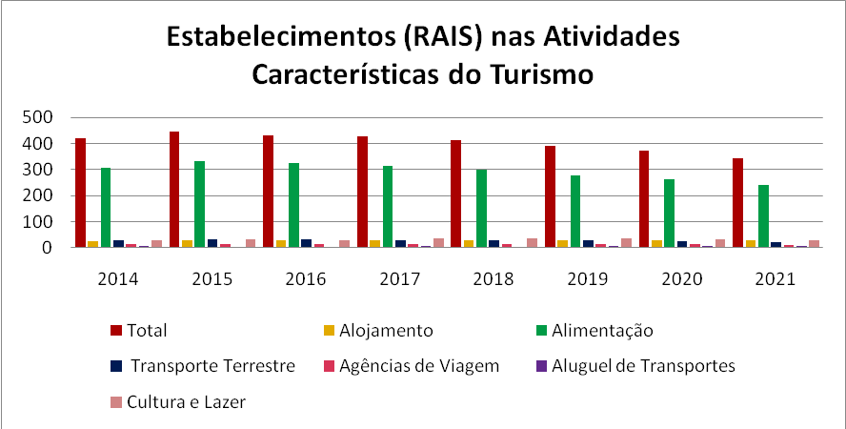
Fonte: Ipardes (2024)

No ano de 2014, o valor total dos estabelecimentos era de 418, sendo 27 na categoria de alojamento, 308 em alimentação, 31 em transporte terrestre, 15 em agências de viagem, 6 em aluguel de transportes e 31 em cultura e lazer, subindo para 445 no ano de 2015, sendo 28 em alojamento, 332 em alimentação, 32 em transporte terrestre, permanecendo 15 em agências de viagem, caindo para 5 em aluguel de transportes e 33 em cultura e lazer. Houve uma queda de 14 estabelecimentos no ano de 2016, indo então para 431 estabelecimentos nas atividades características do Turismo, sendo 29 em alojamento, 323 em alimentação, 32 em transporte terrestre, 13 em agências de viagem, 5 em aluguel de transporte e 29 em cultura e lazer, permanecendo essa queda durante os próximos 5 anos. Durante o ano de 2017 caiu para 428, sendo 30 em alojamento, 313 em alimentação, 31 e, transporte terrestre, 13 em agências de viagem, 6 em aluguel de transporte e 35 em cultura e lazer. Em 2018 o fechamento caiu para 412, sendo 31 em alojamento, 298 em alimentação, 30 em transporte terrestre, permanecendo 13 em agências de viagem, 5 em aluguel de transportes e permanecendo 35 em cultura e lazer. No ano de 2019 fecharam mais 20 estabelecimentos, indo então para 392, sendo 30 em alojamento, 276 em alimentação, 28 em transporte terrestre, 14 em agências de viagem, 6 em aluguel de transportes e 38 em cultura e lazer. Já no ano de 2020 caiu para 374, permanecendo 30 em alojamento, 264 em alimentação, 26 em transporte terrestre, 14 em agências de viagem, 6 em aluguel de transportes e caindo para 34 em cultura e lazer. No ano de 2021, houve fechamento de mais 30 estabelecimentos, indo então para 344, sendo 31 em alojamento, 241 em alimentação, 23 em transporte terrestre, 11 em agências de turismo, 8 em aluguel de transporte e 30 em cultura e lazer. O que nos leva a entender no gráfico acima é que durante esses anos o setor de estabelecimentos característicos do turismo mais afetado foi o de alimentação, que entre o ano de 2014 a 2021, teve 67 estabelecimentos fechados.
No gráfico abaixo, os empregos (RAIS) nas Atividades Características do Turismo foram divididos em 3 tópicos, sendo eles, total, masculino e feminino, durante o ano de 2014 a 2021.

Gráfico 3 – Empregos nas Atividades Características do Turismo
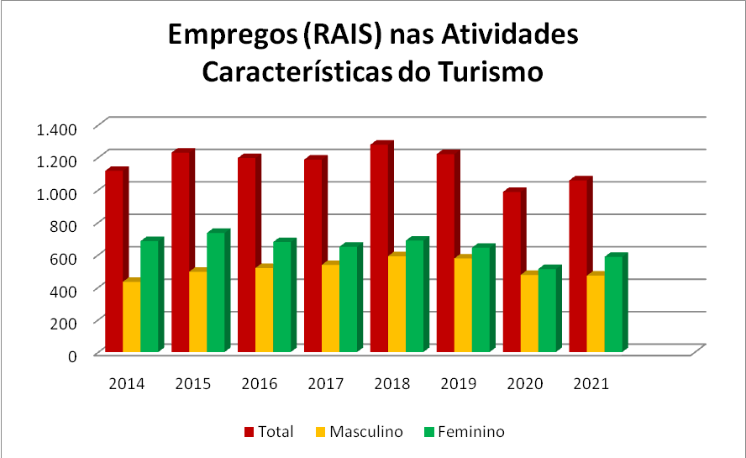
Fonte: Ipardes (2024)

Em 2014 havia um total de 1.117 empregos, sendo 433 vagas para os homens e 684 vagas para mulheres, em 2015 teve um aumento de 112 empregos, indo para 1.229, sendo 495 para homens e 734 para mulheres. No ano de 2016 houve uma queda nos empregos do turismo de 33 empregos, indo para 1.196 sendo 518 para homens e 678 para mulheres, já em 2017, houve mais uma queda no número de empregos que foi para 1.186, sendo 537 para homens e 649 para mulheres. No ano de 2018 o número voltou a subir indo então para 1.278, sendo 591 para homens e 687 para mulheres. Em 2019, havia um total de 1.220, sendo 577 para homens e 643 para mulheres, permanecendo a queda em 2020 com 987 empregos, sendo 475 para homens e 512 para mulheres. No ano de 2021 houve um aumento significativo em comparação com o ano de 2020, tendo então 1.058 empregos, sendo 471 para homens e 587 para mulheres. O gráfico nos leva a entender que os empregos característicos do turismo são mais exercidos por mulheres em todos os anos, independente da queda de números de empregos.
Por mais que os empregos sejam, em sua maioria exercida por mulheres, a remuneração média salarial é maior para os homens. Divididos nos tópicos de remuneração total, masculino e feminino, o gráfico abaixo mostra os valores de remuneração durante o ano de 2014 a 2021.

Gráfico 4 – Remuneração Média nas Atividades Características do Turismo
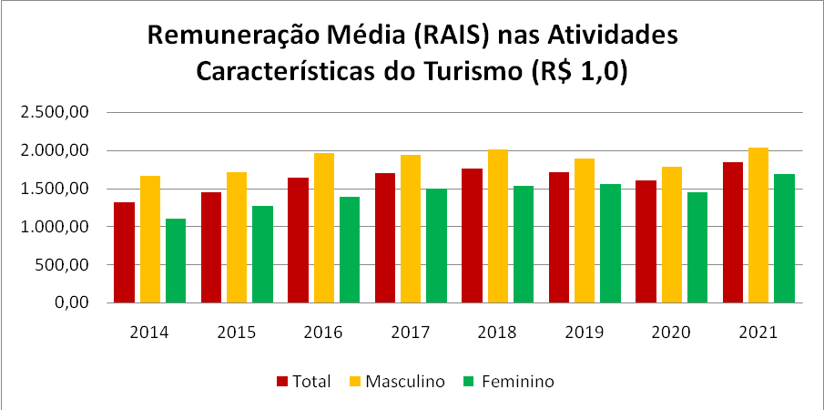
Fonte: Ipardes (2024)

No ano de 2014 a remuneração média total era de 1318,68, sendo 1656,91 para homens e 1.104,56 para mulheres, já no ano de 2015 a mesma subiu para 1.449,37, sendo 1.712,35 para homens e 1.272,01 para mulheres. No ano de 2016 a remuneração continuou a crescer, indo para 1.697,73 de valor total, sendo 1.958,00 para homens e 1.391,66 para mulheres, continuando o crescimento no ano de 2017, indo para 1697,23, sendo 1.935,00 para homens e 1.500,48 para mulheres. No ano de 2018 a remuneração salarial foi para 1.752,66, sendo 2.005,48 para homens e 1.535,16 para mulheres, em 2019 o rendimento total foi para 1.709,04, sendo 1.885,24 para homens e 1.550,93 para mulheres, continuando com o caimento em 2020, que foi para 1.606,73, com 1.777,25 para homens e 1.448,53 para mulheres. No ano de 2021 a remuneração subiu novamente e foi para 1.838,66, sendo 2.031,55 para homens e 1.685,70 para mulheres (IPARDES, 2021). O gráfico nos leva a perceber a queda na remuneração durante o período de pandemia e também, o valor desigual do salário entre pessoas do sexo feminino e masculino.
Os Empregos (RAIS) nas Atividades Características do Turismo foram divididos em 8 grupos, estando presentes o setor de alojamento, alimentação, transportes terrestres, transportes aquaviários, transportes aéreos, agências de viagem, aluguel de transportes e cultura e lazer. Os setores de transportes aéreos e aquaviários não possuem dados no Ipardes, por esta razão, não estão presentes no gráfico abaixo.

Gráfico 5 – Empregos nas Atividades Características do Turismo
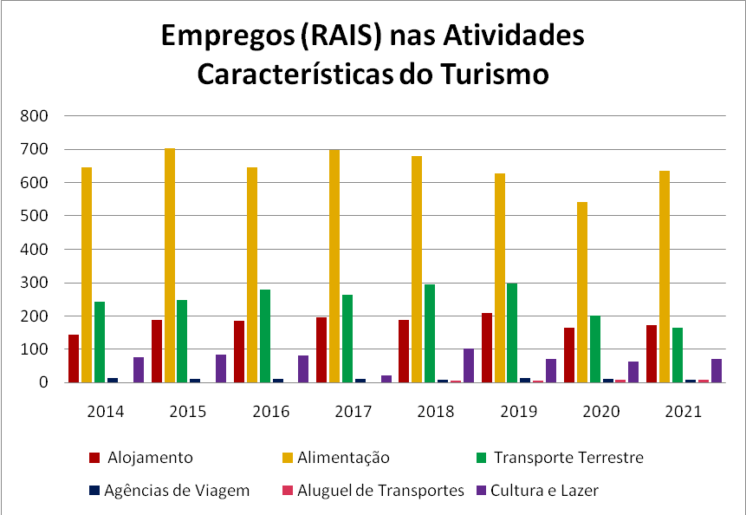
Fonte: Ipardes (2024)

Os empregos em alojamento eram de 143 no ano de 2014, subindo para 186 no ano de 2015, perdendo apenas 2 no ano de 2016 que foi para 184. No ano de 2017 aumentaram 10 empregos e foi para 194, caindo novamente no ano de 2018, onde passou a ter 188 empregos. Em 2019 teve um aumento significativo que foi o maior durante os 8 anos, passando a ter 209 empregos nas atividades características do Turismo. Com a Pandemia da Covid 19, os empregos no setor de alojamento caíram significativamente comparado com o ano de 2019, indo então para 164 empregos em 2020, onde subiu apenas 7 empregos no ano de 2021, que passou a ter 171. No setor de alimentação, houve uma constância nos números de empregos, tendo quedas em alguns anos. No ano de 2014 o número de empregos no setor de alimentação era de 644, tendo um aumento de 58 empregos, indo então para 702 no ano de 2015, sendo entre os anos analisados, o que mais obteve empregos neste setor. No ano de 2016 houve uma queda significativa, onde os numeram decaíram para 643 empregos, tornando-se o menor que o número de 2014, durante o ano de 2017 os mesmos voltaram a subir, indo então para 679, porém, no ano consecutivo, em 2018 a queda voltou a aparecer, tornando então, o número de empregos nas ACT’s em 626, permanecendo com a queda no ano seguinte, com 541 em 2020, tornando-se o ano com o menor número de empregos no setor, como consequência da Pandemia do COVID-19. No ano de 2021 o número voltou a subir, aumentando então 92 empregos, indo para 633. No setor de transporte terrestre, os níveis de empregos permaneceram na faixa dos 200, sendo 241 em 2014, 247 em 2015, 277 em 2016, caindo para 263 em 2017, e subindo durante o ano de 2018, com 294 e 2019, com 296, diminuindo o número drasticamente no ano de 2020, caindo 96 empregos, permanecendo então 200 empregos no setor. A diminuição prorrogou no ano de 2021, tendo então apenas 164 cargos no setor. No setor de agências de viagem, o número de empregos nas atividades características do turismo era de 13 funcionários, caindo no ano de 2015 para 11 e 10 em 2016, permanecendo assim no ano de 2017. No ano de 2018 o número voltou a cair, indo então para 9, sendo então, o menor número da análise do setor. Já no ano de 2019 o número voltou a subir, indo então para 13 novamente, como no ano de 2014, caindo durante o ano de 2020 para dez, onde a queda deu continuidade no ano de 2021, indo para 9 novamente. O setor de aluguel de transportes permaneceu sem nenhum emprego no ano de 2014 e 2015, mudando então essa questão apenas em 2016 com 2 empregos na área, permanecendo assim no ano de 2017. No ano de 2018 obteve um aumento significativo, subindo então para 6, continuando com o aumento durante os próximos anos, com 7 em 2019, 9 em 2020 e 10 em 2021.
No setor de Cultura e Lazer o número de empregos de 2014 foi de 76, o crescimento prorrogou durante o próximo ano, sendo 83 empregos em 2015, tendo uma queda de 3 no ano de 2016, caindo para 80. Durante o ano de 2017 os números de empregos no setor caíram drasticamente, sobrando apenas 20 empregos, tornando-se o menor número durante os anos utilizados para a análise. No próximo ano o número voltou a subir consideravelmente, sendo então 102 empregos no setor, voltando a cair no ano consecutivo, onde o número caiu para 63 empregos no ano de 2020, aumentando novamente no ano de 2021, com 71 empregos no setor. O gráfico nos leva a notar como os empregos nas ACT’s foram afetados durante a Pandemia do COVID-19, assim como vários outros setores que sofreram grandes impactos. Podemos notar que nos anos de 2019 e 2020 houve uma queda considerável nos empregos relacionados ao turismo, vendo que, foi o período onde tudo permaneceu fechado durante o lockdown.
A análise do gráfico de remuneração média nas atividades características do turismo em Campo Mourão, de 2014 a 2021, revela uma tendência de valorização salarial significativa em diversos setores, refletindo tanto a valorização dos serviços quanto a necessidade crescente de qualificação dos trabalhadores.

Gráfico 6 – Remuneração Média nas Atividades Características do Turismo
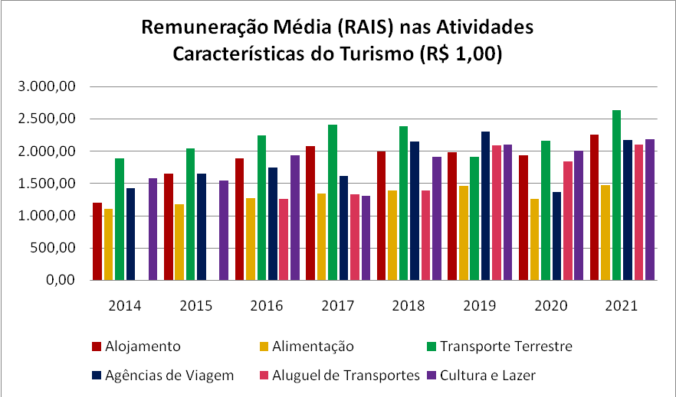
Fonte: Ipardes (2024)

Nos alojamentos, a remuneração média dos trabalhadores apresentou consistência ao longo dos anos. Em 2014, a remuneração média era de R$ 1.202,65. Em 2015, houve um aumento para R$ 1.650,62, seguido por R$ 1.891,16 em 2016. Em 2017, a remuneração subiu para R$ 2.071,80, mas caiu ligeiramente nos anos seguintes para R$ 1.989,80 em 2018, R$ 1.986,02 em 2019 e R$ 1.929,45 em 2020. Em 2021 O gráfico acima mostra a análise de empregos (RAIS) nas atividades características do turismo em Campo Mourão, de 2014 a 2021, mostra uma tendência de variação significativa ao longo dos anos.houve um aumento considerável, atingindo R$ 2.247,58.
No setor de alimentação, os salários médios também mostraram um aumento significativo ao longo dos anos. Em 2014, a remuneração média era de R$ 1.099,47. Em 2015, subiu para R$ 1.172,10, e em 2016 aumentou para R$ 1.268,83. A tendência de crescimento continuou com R$ 1.339,38 em 2017, R$ 1.389,49 em 2018, e R$ 1.462,51 em 2019. Em 2020, houve uma ligeira queda para R$ 1.260,93, mas a remuneração recuperou-se em 2021, atingindo R$ 1.475,79.
Nos transportes terrestres, a remuneração média também apresentou um crescimento notável ao longo do período analisado. Em 2014, a remuneração média era de R$ 1.884,32. Em 2015, aumentou para R$ 2.044,77, e em 2016 subiu para R$ 2.237,62. A tendência de crescimento continuou com R$ 2.404,91 em 2017. Houve uma pequena queda para R$ 2.382,34 em 2018 e novamente em 2019, para R$ 1.907,93. Contudo, a remuneração média voltou a subir em 2020, atingindo R$ 2.152,41, e continuou crescendo em 2021, chegando a R$ 2.635,11.
As agências de viagem também viram um aumento na remuneração média ao longo dos anos. Em 2014, a remuneração média era de R$ 1.428,04. Em 2015, subiu para R$ 1.653,23, e em 2016 aumentou para R$ 1.748,18. Em 2017, a remuneração média foi de R$ 1.615,76, subindo significativamente para R$ 2.147,46 em 2018. Em 2019, a remuneração continuou a crescer, atingindo R$ 2.304,64, mas caiu drasticamente para R$ 1.362,51 em 2020. No entanto, em 2021, a remuneração média voltou a subir, onde chegou a R$ 2.169,52.
No setor de aluguel de transportes, a remuneração média, que não tinha dados em 2014 e 2015, mostrou um crescimento substancial ao longo dos anos. Em 2016, a remuneração média era de R$ 1.255,00, aumentando para R$ 1.330,00 em 2017 e 1.390,00 em 2018, e novamente em 2019, chegando a 2.082,49. Em 2020, a remuneração caiu para R$ 1.841,75. No ano seguinte, a remuneração média voltou a crescer, atingindo R$ 2.098,99 em 2021.
Por fim, o setor de cultura e lazer experimentou altos e baixos na remuneração média ao longo dos anos. Em 2014, a remuneração média era de R$ 1.582,09. Em 2015, caiu para R$ 1.544,51, e em 2016 aumentou para R$ 1.932,70. Em 2017, a remuneração média caiu consideravelmente para R$ 1.306,17, subindo para consideráveis R$ 1.904,69 em 2018. Em 2019, a remuneração continuou a crescer, atingindo R$ 2.103,48, mas caiu para R$ 2.009,02 em 2020. No entanto, em 2021, a remuneração média voltou a subir para R$ 2.185,60.
Em resumo, a remuneração média nas atividades características do turismo em Campo Mourão apresentou um crescimento consistente de 2014 a 2021, levando a perceber uma valorização dos serviços turísticos e uma maior exigência por qualificação dos trabalhadores. Essa tendência é um indicador positivo de desenvolvimento econômico e profissionalização do setor turístico na região.
O gráfico abaixo mostra a análise de empregos (RAIS) nas atividades características do turismo em Campo Mourão, de 2014 a 2021.

Gráfico 7 – Estabelecimento nas Atividades Características do Turismo
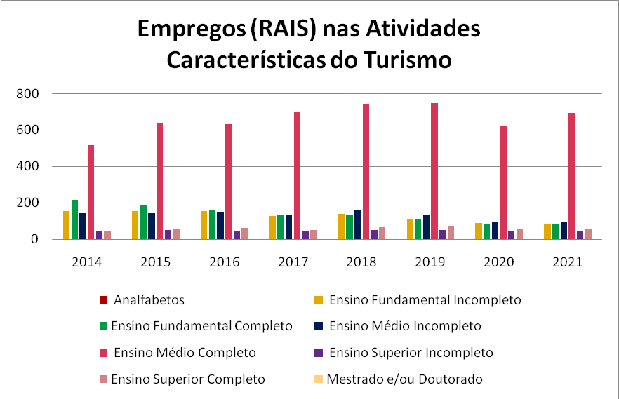
Fonte: Ipardes (2024)

No ano de 2014 não há dados de pessoas Analfabetas que ocupam empregos nas atividades características do turismo, porém em 2015 e 2016 são registrados dados de 1 emprego. Em 2017 novamente não há registro sobre o número de empregos, mas em 2018 volta ao 1. Os anos de 2019 e 2020 também seguem sem registros. Por fim, em 2021 é registrado 1 emprego ocupado nos setores das ACT’s.
O número de empregos ocupados por pessoas com Ensino Fundamental Incompleto nas atividades características do turismo foi de 154 em 2014. Esse número permaneceu estável em 2015, com 155 empregos, e em 2016 com 153. Em 2017, houve uma redução significativa para 128 empregos. No entanto, em 2018, houve um aumento para 139. Em 2019, o número de empregos caiu novamente para 111. Em 2020, durante a Pandemia do COVID 19, o número de empregos diminuiu para 88, e continuou a cair em 2021, chegando a 83.
Para pessoas com Ensino Fundamental Incompleto, haviam 215 empregos ocupados em 2014, mas esse número caiu para 188 em 2015. A queda continuou em 2016, com 160 empregos. Em 2017, houve mais uma redução para 130 empregos ocupados, e esse número se manteve estável em 2018. Em 2019, o número de empregos voltou a cair, chegando em 108. Em 2020, a redução foi ainda mais significativa onde alcançou 79 empregos, mas em 2021, houve uma leve recuperação para 82.
Para o Ensino Médio Incompleto, foram registrados 143 empregos em 2014, que aumentaram ligeiramente para 144 em 2015 e novamente em 2016, para 146. Em 2017, o número de empregos teve queda para 135, subindo para 156 em 2018. Em 2019, houve uma redução para 130 empregos. Em 2020, o número de empregos diminuiu de maneira considerável, com a marca de 98 e caiu ainda mais 2021, com 96.
Os empregos ocupados para pessoas com Ensino Médio Completo apresentam um crescimento contínuo ao longo dos anos. Em 2014, haviam 515 empregos, e esse número aumentou significativamente para 634 em 2015. Em 2016, houve uma ligeira redução para 631 empregos, mas voltou a crescer para 698 em 2017. Em 2018, o número de empregos subiu para 738, e aumentou novamente para 746 em 2019. Em 2020, houve uma queda para 619 empregos, mas o número voltou a crescer para 693 em 2021.
Para o Ensino Superior Incompleto, o número de empregos ocupados é menor, começando com 42 em 2014 e aumentando para 50 em 2015. Em 2016, houve uma pequena queda para 45 empregos, que se manteve em 2017. Em 2018, o número de empregos voltou a subir para 50 e permaneceu estável em 2019. Em 2020, houve uma redução para 45 empregos, mas em 2021, o número aumentou para 48.
O Ensino Superior Completo registrou 47 empregos em 2014, com um aumento para 57 em 2015. Em 2016, o número de empregos subiu para 60, mas caiu para 50 em 2017. Em 2018, houve um aumento para 64 empregos, que continuou subindo para 74 em 2019. Em 2020, o número de empregos caiu para 58 e diminuiu ainda mais para 55 em 2021.
Para pessoas com formação em Mestrado/Doutorado, apenas 1 emprego é registrado em 2014. Não há dados disponíveis para 2015 e 2016. Em 2017, há novamente 1 emprego registrado, mas em 2018, 2019, 2020 e 2021, não há dados disponíveis.
Essas informações são valiosas para entender o comportamento do emprego nas Atividades Características do Turismo em Campo Mourão ao longo dos anos, destacando variações específicas para cada nível de alfabetização analisados. Alguns níveis mostram crescimento constante ao longo dos anos, enquanto outros apresentam flutuações e quedas significativas, especialmente nos anos 2020 e 2021, possivelmente devido ao impacto da Pandemia do COVID-19.

CONSIDERAÇÕES FINAIS

O presente estudo apresentou como objetivo descrever os indicadores socioeconômicos relativos ao turismo de Campo Mourão – PR. Para isso, foi realizada uma pesquisa de levantamento, de abordagem qualitativa e quantitativa, a partir de revisão bibliográfica em livros, periódicos e sites especializados e, também, dos indicadores socioeconômicos nas bases de dados do IBGE e IPARDES.
Os resultados indicaram, dentre os empreendimentos turísticos, maioria quantitativa daqueles voltados à alimentação. No entanto, neste tipo de empreendimento, estão concentrados os menores salários do setor. Notou-se também, baixa adesão ao Cadastur dos empreendimentos turísticos. Quanto à empregabilidade, as trabalhadoras do sexo feminino se destacam por serem a maioria no mercado de trabalho. Entretanto, estas ainda recebem salários menores do que os trabalhadores do sexo masculino. Identificou-se também que, por mais que Campo Mourão possua, há 24 anos, um curso superior em turismo na Universidade Estadual do Paraná (Unespar), a maioria dos trabalhadores do setor não possuem essa formação, visto que, apresentaram como escolaridade o ensino médio.
Como conclusão, o presente estudo pode contribuir para ajudar na análise dos indicadores e servir de motivação para o desenvolvimento de novos estudos relacionados, tornando-se relevante no processo de tomada de decisões na gestão de políticas públicas municipais em Campo Mourão – PR. Além disso, mostra a necessidade de um profissional com formação e qualificação na área de turismo para melhor desempenhar as funções necessárias relacionadas ao desenvolvimento turístico na cidade. Sugere-se como pesquisa futura a análise de indicadores de turismo em portais da Secretaria Estadual de Turismo do Paraná (SETU) e portais municipais relacionados ao turismo em Campo Mourão.

REFERÊNCIAS BIBLIOGRÁFICAS

GIL, Antônio Carlos. Como elaborar projetos de pesquisa. 7. Ed. Barueri, SP: Atlas, 2022.

INSTITUTO BRASILEIRO DE GEOGRAFIA E ESTATÍSTICA – IBGE. Disponível em: IBGE | Portal do IBGE | IBGE. Acesso em: 25 de abril de 2024.

INSTITUTO PARANAENSE DE DESENVOLVIMENTO ECONÔMICO E MUNICIPAL - Ipardes. Disponível em: IPARDES - Instituto Paranaense de Desenvolvimento Econômico e Social. Acesso em: 01 de maio de 2024.

JANUZZI, Paulo De Martino. Indicadores Sociais no Brasil: conceitos, fontes de dados e aplicações. 3. Ed. Campinas: Alínea, 2004.

LAGE, Beatriz Helena Gelas; MILONE, Paulo Cesar. Economia do Turismo. 7. Ed. São Paulo: Atlas, 2001.

MORIGI, J. B.; MORIGI, M. C. A ocupação territorial e a evolução do espaço urbano de Campo Mourão - Paraná. II Simpósio de Estudos Urbanos: A dinâmica das cidades e a produção dos espaços, 2013.
RATTNER, Henrique. Indicadores sociais de planificação do desenvolvimento. Revista Espaço Acadêmico. São Paulo, n. 30, Nov. 2003. Disponível em: https://www.scielo.br/j/rae/a/7tfmrKzRGm5hBFntc6Sts7z/?lang=pt. Acesso em: 02 Abr. 2023.

SIEDENBERG, Dieter Rugard. Indicadores de desenvolvimento socioeconômico: uma síntese. Desenvolvimento em Questão, Ijuí, v. 1, n. 1, p. 45-71, 2003.

SOLIGO, Valdecir. Indicadores: conceito e complexidade do mensurar em estudos de fenômenos sociais. Estudos em Avaliação Educacional, São Paulo, v. 23, n. 52, p. 12-25, mai./ago. 2012.

